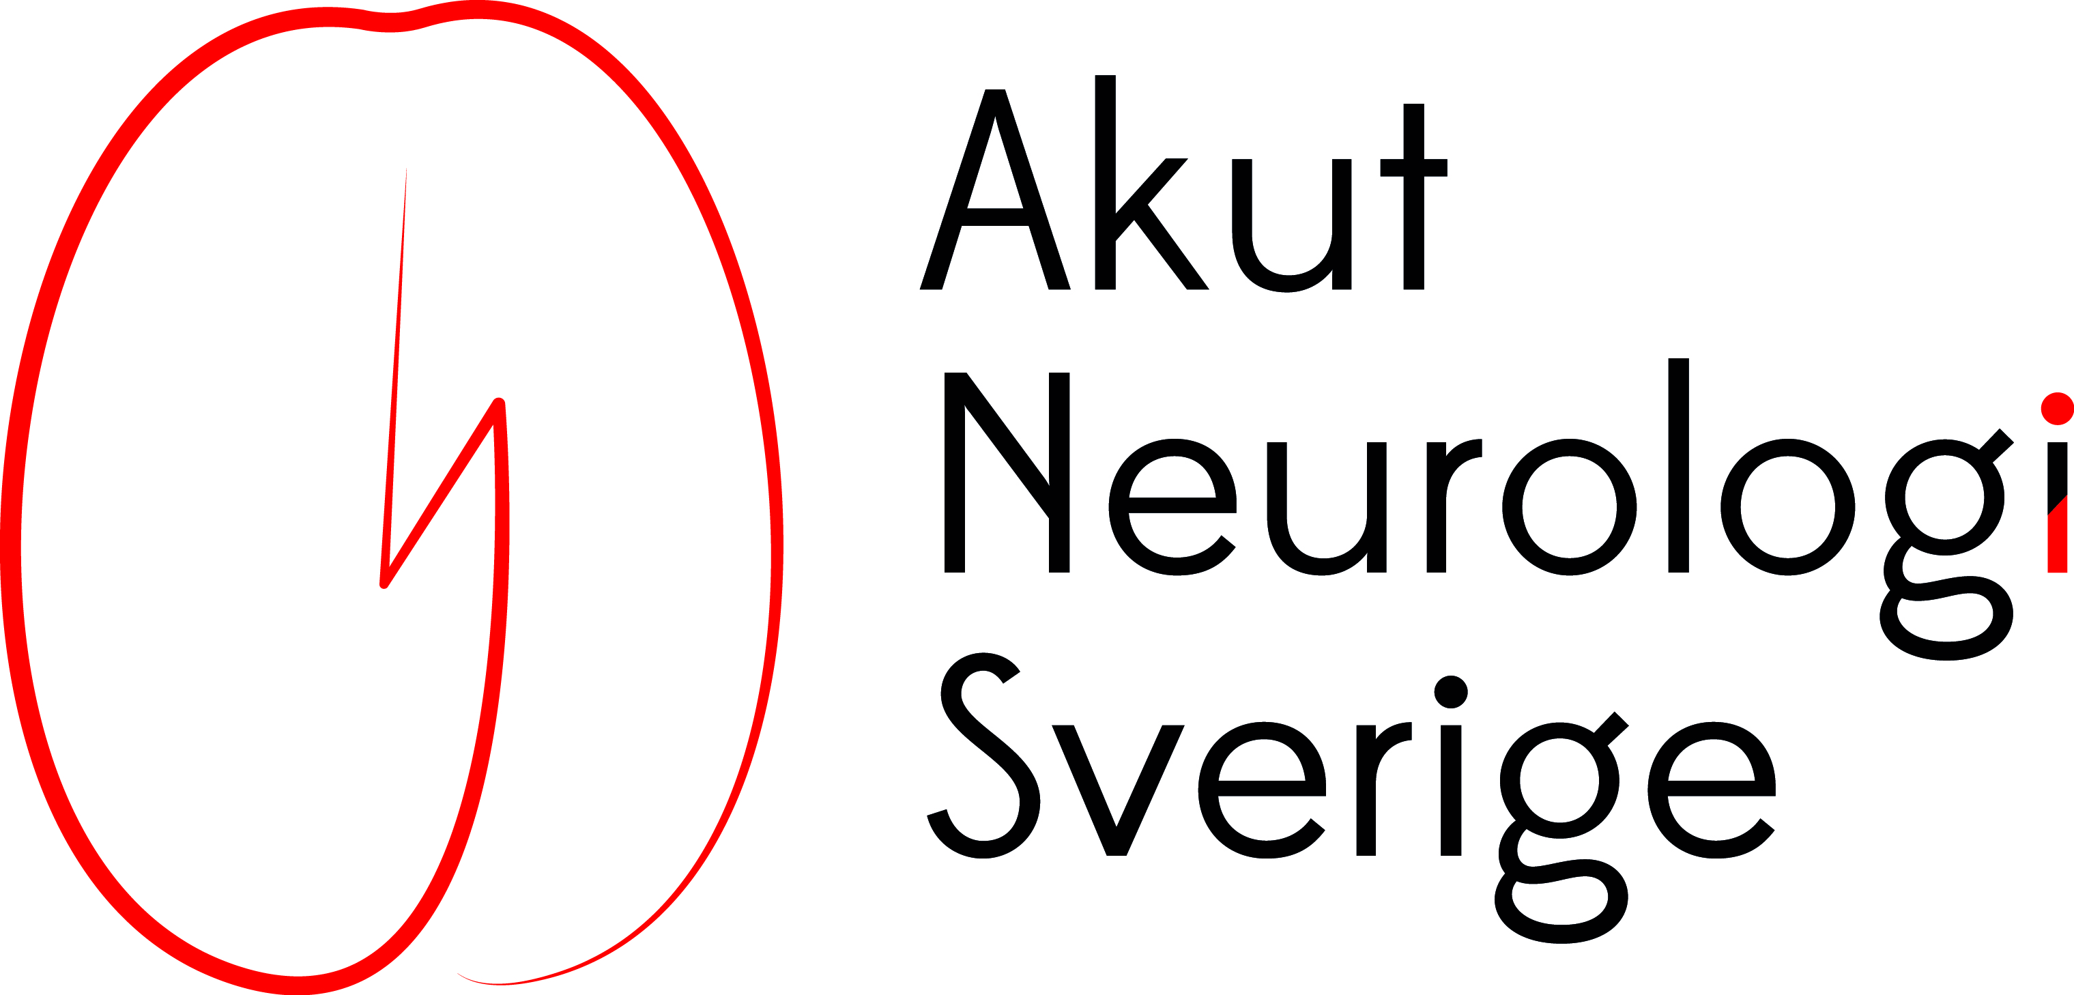

the Gyllene Headset Award

Tilldelat

JAN MALM

tillsammans med Lars Johan Liedholm med motiveringen:
för ett oförtröttligt och enastående arbete med att främja akutneurologisk kunskap,
både tillsammans och var för sig,
genom akutneurologiboken,
SK-kursen i akut neurologi,
startandet av ANS,
föreläsningar inom och utanför ANS,
och mycket, mycket mer

dessutom ryktas det om att det kommer en ny upplaga av akutneurologiboken,
och att SK-kursen snart kommer återuppstå?

MALMÖ, 2-FEB-2017

Michael Mazya, Ordförande ANS Jonatan Salzer, Vice ordförande, ANS

